Wymogi dla klatki ołowianej dla linii eksperymentalnej PolyX w Narodowym Centrum Promieniowania Synchrotronowego SOLARIS

- Informacje ogólne
Przedmiotem postępowania przetargowego jest projekt, wykonanie, dostawa i montaż klatki ołowianej dla linii eksperymentalnej PolyX w hali eksperymentalnej Narodowego Centrum Promieniowania Synchrotronowego SOLARIS. Klatka ołowiana będzie stanowić fizyczne odseparowanie części linii oraz osłonę radiologiczną dla personelu i użytkowników NCPS Solaris.
Synchrotron Solaris jest źródłem promieniowania elektromagnetycznego 3 generacji, z pierścieniem akumulacyjnym wiązki elektronów o energii 1.5 GeV. Synchrotron charakteryzuje się małą emitancją horyzontalną 6 nm*rad, a maksymalny prąd wiązki elektronów wynosi 500 mA.
Na linii eksperymentalnej PolyX realizowane będą eksperymenty multimodalnego mikroobrazowania i mikrospektroskopii z wykorzystaniem twardego promieniowania rentgenowskiego w zakresie energetycznym 4-15 keV. Źródłem promieniowania synchrotronowego będzie magnes zakrzywiający. Klatka ołowiana zbudowana będzie w obrębie wydzielonego obszaru hali eksperymentalnej przeznaczonego dla linii PolyX.
Wewnątrz klatki ołowianej umieszczone zostaną elementy stacji pomiarowej linii PolyX, m.in. stanowisko pomiarowe na stole optycznym, silniki i detektory oraz rentgenowskie elementy optyczne, m.in. hybrydowy monochromator składający się z pary kryształów (Double Crystal Monochromator - DCM) i pary wielowarstw (Double Multilayer Monochromator - DMM), lustro kolimujące, polikapilary, filtry, przesłony itp.
Linia PolyX będzie miała możliwość pracy w trzech modach: wiązki białej/różowej, wiązki monochromatycznej z użyciem monochromatora DMM, oraz z użyciem wiązki o wysokiej rozdzielczości energetycznej przy użyciu podwójnego monochromatora DCM. Wiązka skupiana będzie przez polikapilarne elementy optyczne.
- Zakres zamówienia
Projekt, wykonanie, dostawa i montaż klatki ołowianej dla linii eksperymentalnej PolyX w hali eksperymentalnej Narodowego Centrum Promieniowania Synchrotronowego SOLARIS. Klatka ołowiana musi spełniać następujące warunki:
- Umiejscowienie i wymiary klatki ołowianej
Klatka ołowiana zbudowana będzie w obrębie wydzielonego obszaru hali eksperymentalnej przeznaczonego dla linii PolyX. Rysunek 1 przedstawia poglądowe zdjęcie na ten obszar. Klatka będzie przylegać do ściany ochronnej pierścienia akumulacyjnego wykonanej z betonu barytowego. W ścianie tej znajdują się otwory, którymi za pomocą rury próżniowej promieniowanie doprowadzone będzie do klatki ołowianej (czerwony okrąg na rys. 1). Rysunek 2 przedstawia schemat kształtu klatki ołowianej w hali eksperymentalnej w rzucie z góry.

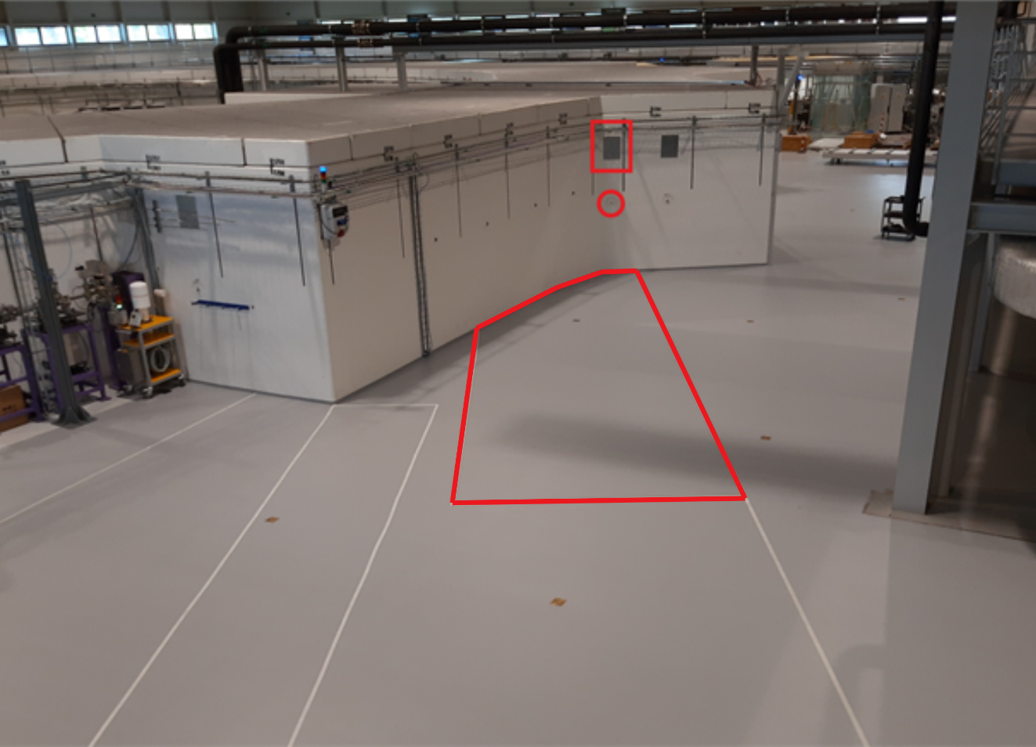
Rysunek 1 – Poglądowe zdjęcie obszaru hali eksperymentalnej przeznaczonego dla linii PolyX wraz z zaznaczonym obszarem przeznaczonym na klatkę ołowianą. Czerwony okrąg zaznacza otwór w ścianie ochronnej pierścienia z wyprowadzeniem wiązki promieniowania przeznaczony dla linii PolyX, czerwony prostokąt zaznacza prostokątny otwór w ścianie ochronnej pierścienia, który musi być poniżej dachu klatki.

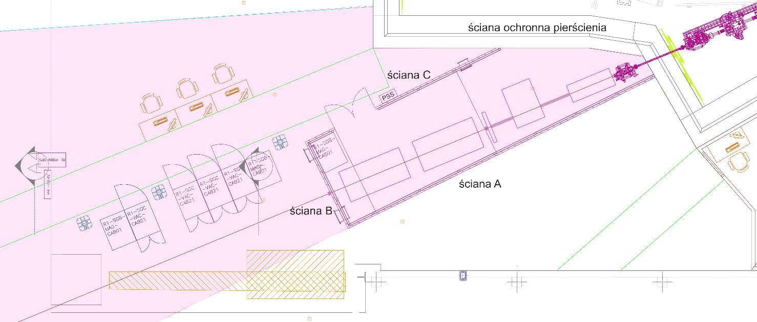
Rysunek 2 – Schemat kształtu klatki ołowianej dla linii PolyX, rzut z góry. Kolorem różowym zaznaczono obszar przeznaczony dla linii
Rysunek techniczny klatki ołowianej przedstawiony jest w Załączniku B – „Wymiary klatki ołowianej”. Klatka musi posiadać kształt i gabaryty zewnętrzne klatki określone w Załączniku B – „Wymiary klatki ołowianej” z dokładnością +/- 5mm. Dopuszcza się modyfikacje projektu klatki po uzgodnieniu zmian z Zamawiającym. Wymiary opisane w Tabeli 1 nie mogą zostać zmodyfikowane. Ściana A umiejscowiona będzie na granicy obszaru dostępnego dla linii PolyX. Żaden z elementów konstrukcyjnych klatki nie może znajdować się poza obszarem przeznaczonym dla linii PolyX.
Tabela 1 Wymiary nie podlegające modyfikacji – zwarte w Załączniku B – „Wymiary klatki ołowianej”
Wymiary i położenie ścian A, B i C
Wymiary i położenie szykan J i K na ścianie C oraz H, I i L na ścianie B
Wymiary i położenie prześwitów na kanały wentylacyjne w ścianie B
Wymiary i położenie prześwitów na kratki wentylacyjne oraz przebicia na kable w dachu klatki.
Wymiary i położenie drzwi
Wymiary i położenie elementu zdejmowalnego I – możliwe niewielkie modyfikacje po uzgodnieniu tego na etapie projektu z Zamawiającym
Wymiary i położenie elementów zdejmowalnych II, III, IV i V mogą podlegać niewielkiej modyfikacji tylko po uzgodnieniu tego na etapie projektu z Zamawiającym.
Położenie 5 profili konstrukcji klatki na ścianie A. Profile i ich położenie zostało przedstawione w Załączniku B na przekroju D-D – możliwe niewielkie modyfikacje po uzgodnieniu tego na etapie projektu z Zamawiającym

- Osłonność radiologiczna
Klatka musi posiadać ściany i dach z płyty warstwowej z warstwą blachy ołowianej wewnątrz. Blacha ołowiana musi mieć grubość minimum 0.5mm i składać się z ołowiu o czystości minimum 99.94%. Po konsultacji z zespołem Solaris, możliwa jest zamiana blachy ołowianej na blachę stalową o grubości minimum 2 mm. Osłonność radiologiczna okna w drzwiach musi odpowiadać ekwiwalentowi ołowiu minimum 0.5 mm. Klatka musi ściśle przylegać do ściany ochronnej pierścienia akumulacyjnego.
Przy konstruowaniu klatki należy zapewnić ciągłość osłon w celu zapobiegnięcia przedostawania się promieniowania na zewnątrz klatki, szczególnie w przypadku kątów występujących w klatce oraz połączeń pomiędzy drzwiami klatki a płytami ścian. Miejsca krytyczne wymagające szczególnej uwagi:
- połączenia paneli ochronnych,
- naroża,
- połączenia paneli z futryną,
- połączenia paneli w obrębie otworu rewizyjnego,
- punkty mocowania szyn montażowych,
- przepusty przez panele,
- przestrzeń pomiędzy skrzydłami drzwi a podłożem,
- okienko ołowiane w drzwiach,
- połączenie ścian klatki ze ścianą ochronną pierścienia.
Możliwe jest kilka rozwiązań równoważnych z punktu widzenia ochrony radiologicznej. Na Rysunku 3 przedstawiono niektóre akceptowane przez Solaris przykłady rozmieszczenia osłon.
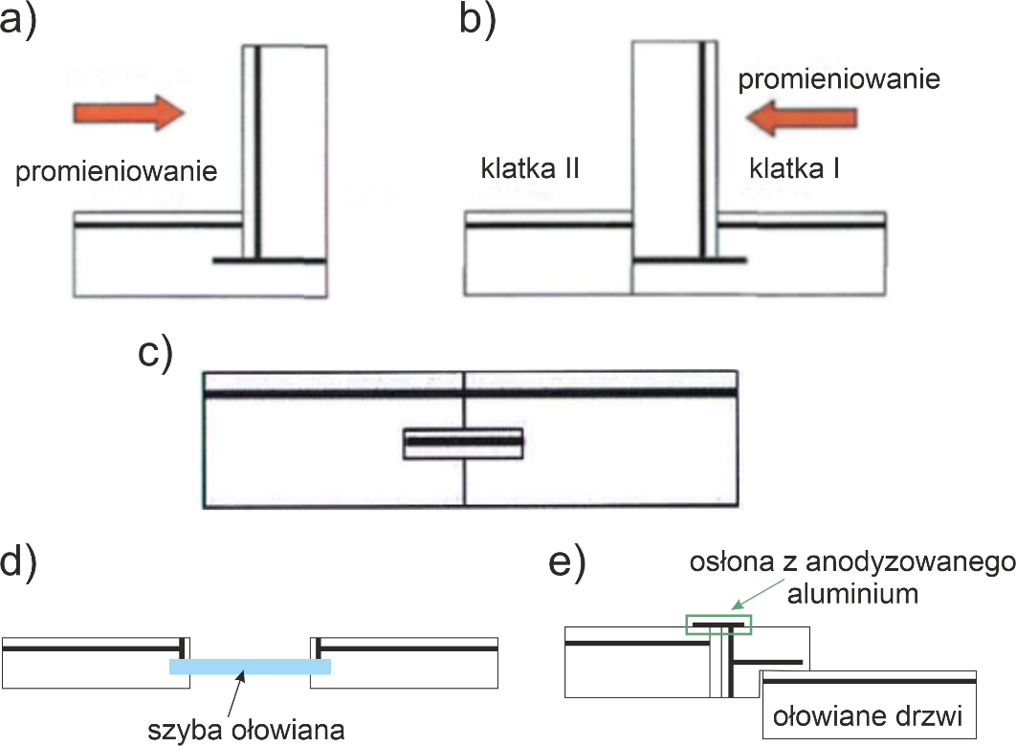
Rysunek 3 Rama osłaniająca z ołowiu (grube czarne linie) w odniesieniu do a) kąta klatki, b) połączenia między dwiema klatkami, c) połączenia pomiędzy płytami, d) okienka z szyby ołowianej, e) drzwi.
Z zewnątrz przez szykany w ścianie doprowadzone będą media (sprężone powietrze, gazy techniczne, woda chłodząca), kable elektryczne i sygnałowe oraz rury do pomp próżniowych. Rozmieszczenie szykan na ścianach B i C oraz ich wymiary są zawarte w Załączniku B - „Wymiary klatki ołowianej”. Szykany powinny posiadać osłonność taką samą jak pozostała część klatki oraz uniemożliwiać wydostanie się promieniowania na zewnątrz. Szykany muszą być w części demontowalne w celu umożliwienia łatwego wprowadzenia instalacji do wnętrza klatki.
Konstrukcja szykan przedstawiona jest w Załączniku B –„Wymiary klatki ołowianej”, a przykładową szykanę dla mediów i okablowania przedstawiono na Rysunku 4.
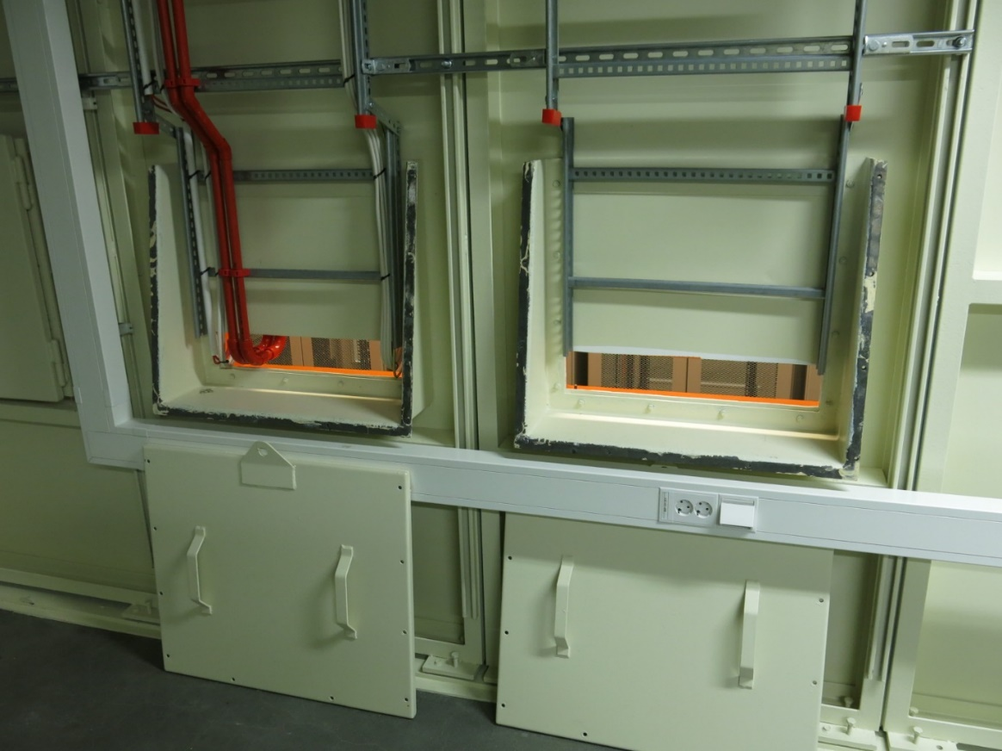
Rysunek 4 Przykład szykany horyzontalnej dla mediów i okablowania dostarczanych do wnętrza klatki ołowianej.
Odstępstwa od kształtu i wymiarów szykan zawartych w załączniku B są dopuszczalne tylko po uzgodnieniu z Zamawiającym, przy zachowaniu prześwitów szykan i ich położeń. Rysunek 5 przedstawia poglądowe rozmieszczenie szykan.
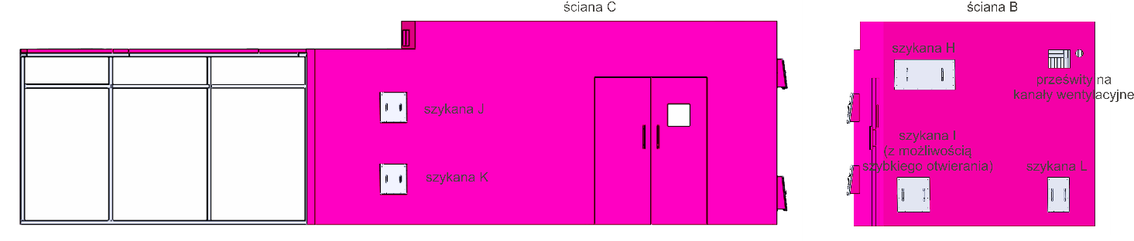
PSS
Rysunek 5 Rozmieszczenie szykan.
Ściana C:
- szykana J powinna być zlokalizowana na ścianie C na wysokości 1560 mm od poziomu podłogi do środka światła szykany. Wymiar w świetle szykany: 220 mm x 80 mm (szer. x wys.).
- szykana K powinna być zlokalizowana na ścianie C na wysokości 500 mm od poziomu podłogi do środka światła szykany. Wymiar w świetle szykany: 220 mm x 80 mm (szer. x wys.).
Ściana B:
- szykana H powinna być zlokalizowana na ścianie B blisko dachu i narożnika ze ścianą C na wysokości 2038 mm od poziomu podłogi do środka światła szykan. Wymiar w świetle szykany: 700 mm x 80 mm (szer. x wys.).
- szykana I powinna być zlokalizowana na ścianie B blisko podłogi i narożnika ze ścianą C na wysokości 335 mm od poziomu podłogi do środka światła szykany. Wymiar w świetle szykany: 300 mm x 150 mm (szer. x wys.). Ta szykana jest tzw. szykaną dla użytkowników. W przeciwieństwie do szykan dla mediów i okablowania, szykana dla użytkowników musi być stosunkowo łatwo i szybko otwierana od wewnątrz klatki. Proponowane rozwiązanie to zostało przedstawione w Załączniku B – „Wymiary klatki ołowianej”: zarówno od wewnątrz jak i od zewnątrz szykana będzie miała drzwiczki zamykane na śruby motylkowe (2 sztuki na drzwiczki). Dodatkowo drzwiczki będą wyposażone w czujniki zamknięcia (1 sztuka na drzwiczki).
- szykana L powinna być zlokalizowana na ścianie B blisko podłogi i narożnika ze ścianą A na wysokości 335 mm od poziomu podłogi do środka światła szykany. Światło szykany powinno mieć wymiary 150 mm x 150 mm (szer. x wys.).
W rogu na ścianie B blisko dachu i narożnika ze ścianą A musi zostać przewidziane przebicie do zamontowania kanału wentylacyjnego o wymiarach 310 mm x 260 mm oraz okrągłe przebicie w ścianie B dla kanału odciągu miejscowego o średnicy 110 mm. Dla tych dwóch przebić nie trzeba stosować szykan, gdyż kanały wykonane są z blachy stalowej o grubości około 0.75 mm, która spełnia wymaganą osłonność. Wykonawca powinien jednak dostarczyć wprowadzenia uszczelniające otwory po zamontowaniu w nich kanałów.
Wewnątrz klatki media i kable i elementy PSS będą poprowadzone w korytkach lub podwieszeniach. Ze względu na ryzyko wydostania się promieniowania, zabronione jest wiercenie otworów w ścianach ołowianych/stalowych. Na Rysunku 6 i 7 przedstawiono przykładowe rozwiązanie sposobu montowania koryt kablowych, elementów PSS i mediów do ściany klatki.
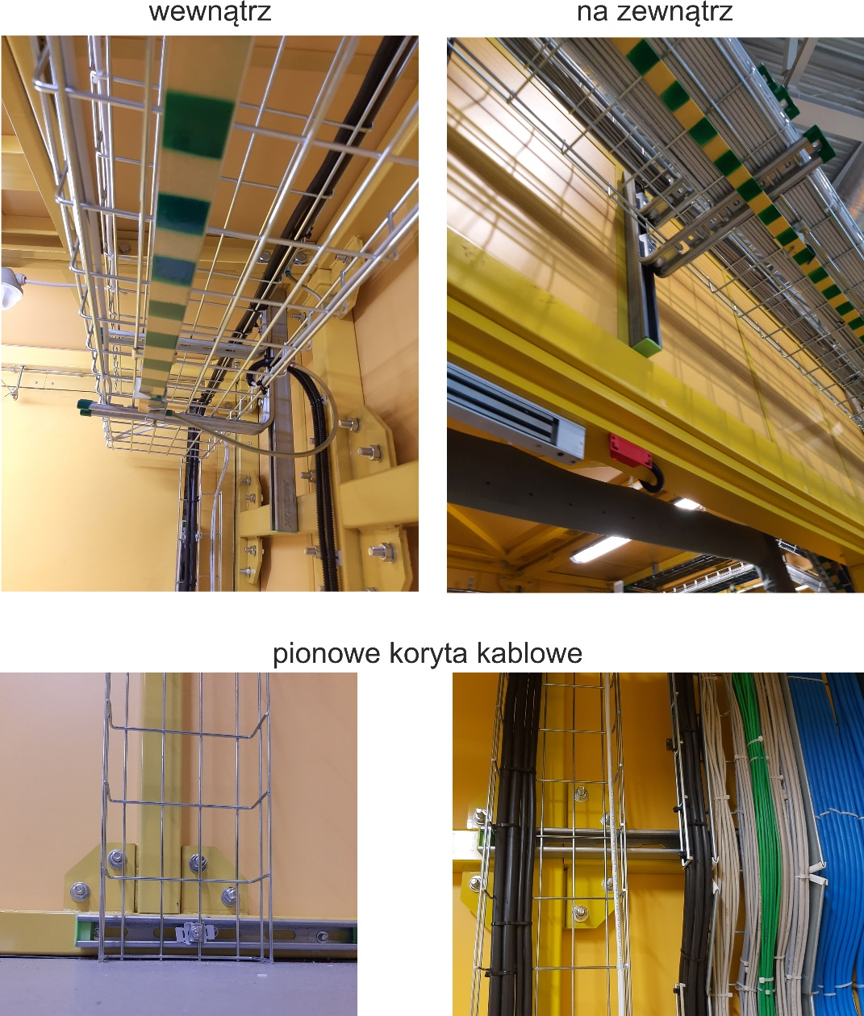
Rysunek 6 Przykładowe rozwiązanie sposobu montowania koryt kablowych wewnątrz i na zewnątrz klatki ołowianej w wersji poziomej i pionowej.
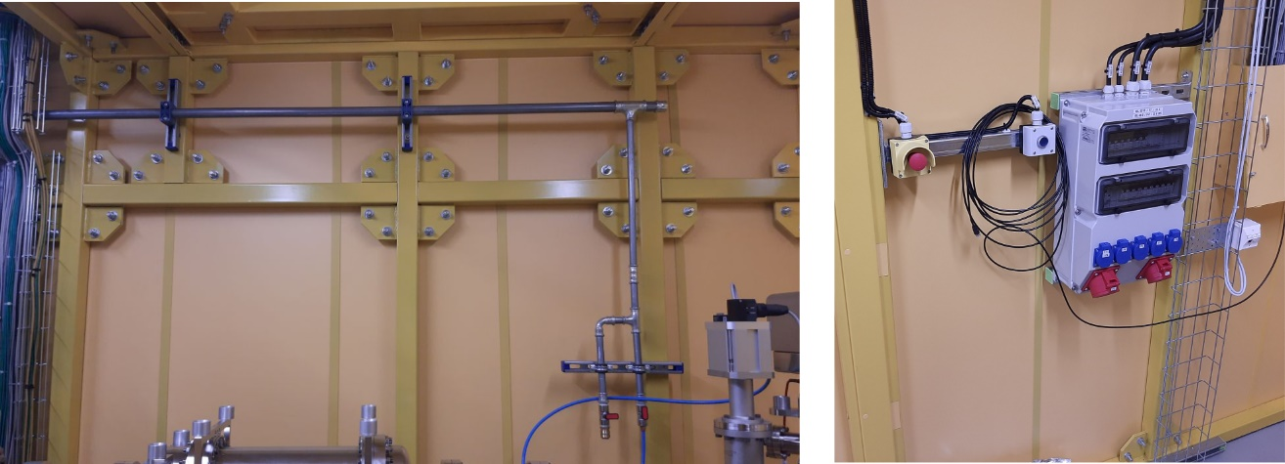
Rysunek 7 Przykładowe rozwiązanie sposobu montowania mediów oraz elementów PSS wewnątrz i na zewnątrz klatki ołowianej.
- Konstrukcja klatki
Konstrukcja klatki będzie się składać ze stalowych kształtowników zabezpieczonych antykorozyjnie farbą proszkową lub farbą klasy min. C2 w kolorach opisanych w punkcie g). Konstrukcja klatki będzie posadowiona w hali eksperymentalnej na istniejącej wykończonej posadzce betonowej za pomocą kotew stalowych. Musi ona być samonośna, stabilna i dostosowana do założonych obciążeń (Wykonawca musi dostarczyć stosowne obliczenia). Musi umożliwiać przymocowanie elementów osłonnych na zewnątrz klatki (panele, płyty itp.) oraz umożliwiać montaż wsporników pod instalacje wewnątrz (elektryczną, wody chłodzącej, itp.) z zachowaniem wymaganej osłonności klatki. Grubość ścian z konstrukcją nośną nie może być większa niż 120 mm.
Wewnątrz klatki, na ścianie A w tzw. części z wysokim dachem, stalowe kształtowniki muszą zostać umieszczone w konkretnych odległościach od siebie (po uzgodnieniu z Zamawiającym możliwa jest modyfikacja tych odległości). Odległości przedstawiono w Załączniku B - „Wymiary klatki ołowianej”. Na tych profilach zamontowane będą obrotowe prowadnice na kable, tzw. żurawie z kablami o wadze około 50kg. Przykładowa prowadnica jest przedstawiona na Rysunku 8. Dostawa i montaż prowadnic nie jest przedmiotem niniejszego Zamówienia.
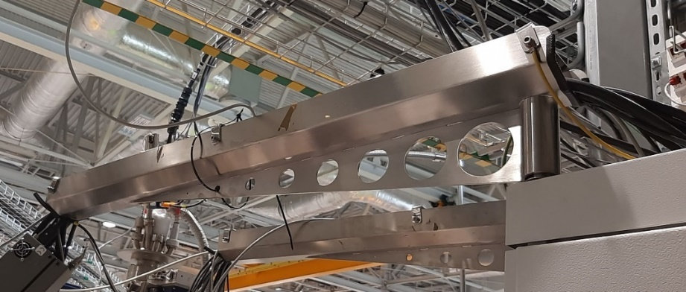
Rysunek 8 Przykładowe rozwiązanie prowadzenia kabli, tzw. żuraw na kable.
Na środku ściany B umieszczony będzie dodatkowy blok ochronny z cegieł ołowianych (blok nie jest przedmiotem niniejszego zamówienia) o wymiarach 400 mm × 400 mm × 200 mm. Żebra konstrukcji klatki powinny być zaplanowane i odsunięte od otworu tak, aby możliwe było maksymalne przysunięcie bloku ochronnego do płyty warstwowej ściany B. Dodatkowy blok ochronny z cegieł będzie posiadał własną konstrukcję wsporczą niezależną od konstrukcji klatki ochrony radiologicznej. Przykładowy blok ochronny z cegieł ołowianych znajduje się na Rysunku 9.
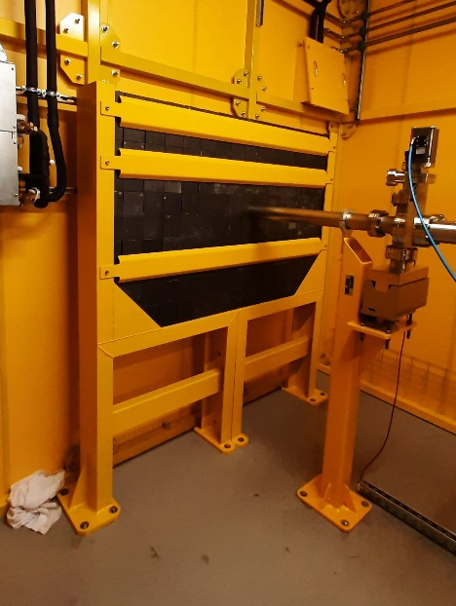
Rysunek 9 Zdjęcie przykładowego bloku ochronnego z cegieł ołowianych.

Klatka musi posiadać konstrukcję łatwą do rozmontowania i/lub przebudowy całości/części klatki, jeśli będzie to konieczne. Konstrukcja powinna, w miarę możliwości, składać się z powtarzalnych elementów. Tam, gdzie zastosowanie takich elementów nie będzie możliwe, Wykonawca musi w sposób jednoznaczny oznakować elementy (np. ponumerować) i dostarczyć instrukcję ich montażu/demontażu. Konstrukcja powinna też przewidzieć i ułatwić w przyszłości konieczność dobudowy innej klatki ołowianej dla sąsiedniej linii, ściśle przylegającej do ściany A.
Na konstrukcji klatki ołowianej zarówno wewnątrz niej, jak i na zewnątrz zamontowane będą wsporniki fajkowe WFLS oraz szyny montażowe: na zewnątrz klatki będą to szyny 41 mm × 41 mm × 2.5 mm, np. NICZUK MF 2. Wewnątrz klatki będą to szyny 41 mm × 41 mm × 2.5 mm, np. NICZUK MF 2 lub szyny montażowe 30 mm x 30 mm x 2 mm, np. NICZUK A2, lub równoważne. Montaż szyn powinien być możliwy na każdym słupie stalowym konstrukcji klatki na całej jego długości (z wyjątkiem zewnętrznej części ściany A, na której nie można montować żadnych szyn montażowych oraz innych elementów, gdyż ściana ta będzie w przyszłości współdzielona z klatką ochronną dla sąsiedniej linii). Dokładne położenie i liczba szyn zostanie uzgodniona z Wykonawcą na etapie projektu. Szyny na zewnątrz klatki będą montowane przez Wykonawcę w miejscach określonych przez Zamawiającego na etapie projektu. Szyny wewnątrz klatki montowane będą przez Zamawiającego. Na szynach zostaną zamontowane korytka kablowe oraz instalacja wody chłodzącej, sprężonego powietrza i gazów technicznych. Dostawa wsporników i szyn montażowych nie jest przedmiotem niniejszego postępowania - zostaną one dostarczone przez Zamawiającego. Wykonawca musi dostosować konstrukcję klatki ołowianej tak, aby montaż wsporników i szyn był możliwe we wskazanych przez Zamawiającego miejscach, z zachowaniem wymaganej osłonności radiologicznej klatki.

- Konstrukcja dachu
Dach klatki będzie składał się z części umieszczonych na dwóch poziomach wysokości. Konstrukcja dachu powinna być dostosowana do obciążenia użytkowego 1.5 kN. Odstępstwa od tej wartości są dopuszczalne, ale muszą być uzgodnione z SOLARIS podczas prac projektowych
Zewnętrzne lico stropu pierwszej części klatki (tzw. ‘niska’ część) razem z elementami konstrukcji musi mieścić się pod dwoma poziomami korytek kablowych, które są przymocowane do ściany ochronnej pierścienia, tj. poniżej poziomu 2500 mm. Jednocześnie, ta część dachu musi być powyżej górnego prostokątnego otworu w ochronnej ścianie pierścienia (czerwony prostokąt na rys. 1), tj. powyżej poziomu 2425 mm. Niska część dachu będzie się składać z 3 części zdejmowalnych (I, II, III) i części dachu zamontowanej na stałe (rys. 11).
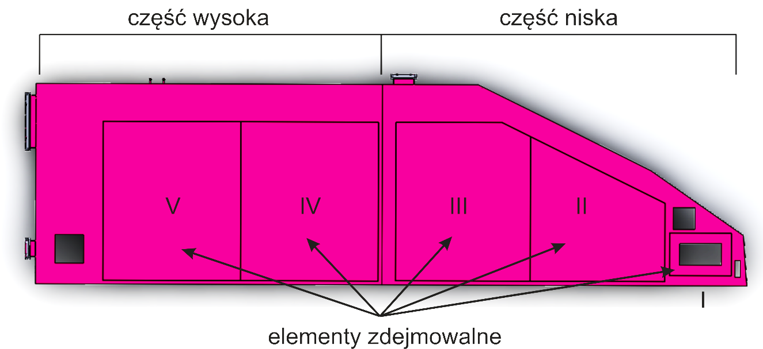
Rysunek 11 Poglądowy rysunek dachu klatki ołowianej.

Zewnętrzne lico stropu drugiej części klatki (tzw. ‘wysokiej’ części) musi znajdować się poniżej poziomu 2900 mm. Ta część dachu będzie się składać z dwóch części zdejmowalnych (IV, V) i części zamontowanej na stałe (rys. 11).
Części zdejmowalne dachu powinny być wyposażone w odpowiednią ilość koluch o prześwicie 35-40mm o udźwigu dostosowanym do masy podnoszonego elementu. Części zdejmowalne wraz z koluchami powinny być zaprojektowane tak, aby odłożenie zdejmowalnej części dachu na podłogę nie powodowało jej uszkodzenia/rysowania. Części zdejmowalne powinny być zaplanowane tak, by przy złożonym w całość dachu zachować wymaganą osłonność radiologiczną klatki.
Konstrukcja nośna dachu musi zawierać sześć przebić, których wymiary i dokładne położenie zostało umieszczone w „Załączniku B – Wymiary klatki ołowianej”. W pięciu przebiciach zamontowane będą kratki wentylacyjne. Kratki wentylacyjne nie są przedmiotem niniejszego zamówienia i zostaną dostarczone Wykonawcy przez Zamawiającego. Jedno z przebić znajduje się w elemencie zdejmowalnym, dwa kolejne umieszczone są w stałych fragmentach dachu, dwa pozostałe umieszczone są na pionowej ścianie dachu (rys.12). Dodatkowo w niższej części dachu będzie zlokalizowane szóste przebicie o wymiarach 80 mm x 250 mm, służące do wprowadzenia kabli sygnałowych do środka klatki.

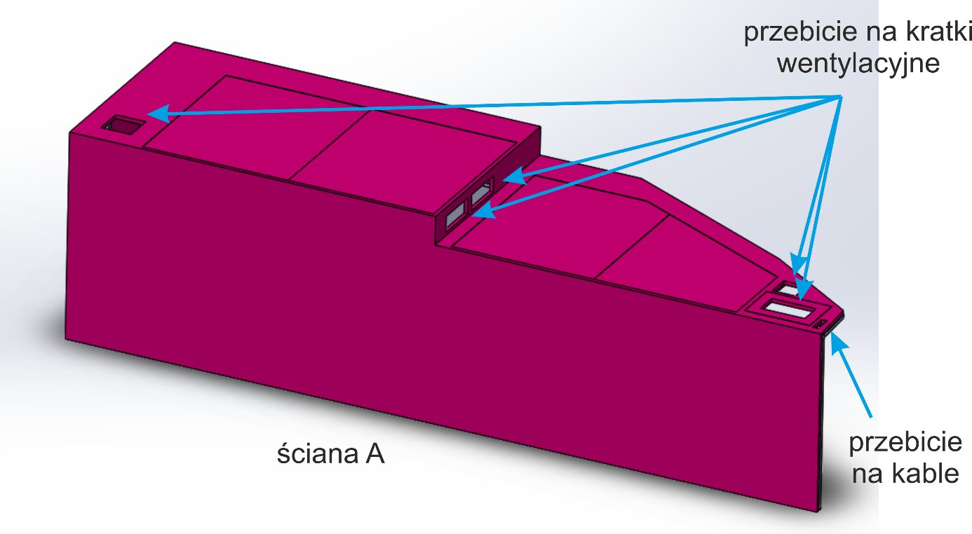
Rysunek 12 Poglądowy rysunek położenia prześwitów dla kratek wentylacyjnych.
Po usunięciu zdejmowalnej części dachu konstrukcja musi pozwalać na wprowadzenie do środka klatki elementów tzw. modularnego pomieszczenia czystego („softwall cleanroomu”) o wymiarach 2000 mm x 1400 mm (szer. x wys.) umożliwiającego pracę przy komorze w sterylnych warunkach. Konstrukcja pomieszczenia czystego nie będzie wykorzystywać konstrukcji nośnej klatki.
Na pierwszej zdejmowalnej części dachu (I) zamontowywane będą filtry wykorzystujące konstrukcję nośną klatki. Waga filtrów z ich stelażem nie będzie przekraczać 10 kg.
.
- Drzwi
Klatka powinna posiadać dwuskrzydłowe drzwi otwierane na zewnątrz, ulokowane w ścianie C o świetle 1600 mm x 2100 mm, nie licząc osprzętu drzwi. Drzwi nie mogą być wyposażone w kółka. Prawe skrzydło drzwi powinno być wyposażone w otwór rewizyjny (okienko) o wymiarach 320 mm x 320 mm ze szkła ołowianego lub ekwiwalentnego materiału gwarantującego osłonność radiologiczną taką samą jak osłonność ścian klatki. Po zamknięciu, drzwi wraz z okienkiem muszą być szczelne radiologicznie i gwarantować osłonę nie mniejszą niż ściany klatki. Umiejscowienie drzwi i ich wymiary zawarte są w załączniku B – „Wymiary klatki ołowianej”. Prawe skrzydło drzwi (patrząc od zewnątrz klatki) powinno otwierać się jako pierwsze. Lewe skrzydło drzwi będzie otwierane rzadko, dlatego powinno posiadać blokadę unieruchamiającą drzwi w pozycji zamkniętej (zarówno na górze jak i na dole drzwi). Nad drzwiami umieszczona będzie lampa sygnalizacyjna, kable z tej lampy zostaną poprowadzone do skrzynki PSS.
- System zabezpieczenia PSS
Klatka i drzwi zostaną wyposażone w system ochrony radiacyjnej (PSS, ang. Personal Safety System). Po wcześniejszym ustaleniu szczegółów z Zamawiającym, Wykonawca musi dostarczyć następujący osprzęt drzwi:
- dwie zwory elektromagnetyczne - zalecane jest zastosowanie obecnie zainstalowanych w SOLARIS zwór firmy Dorma EM3000AH lub równoważnych,
- samozamykacz drzwiowy z ramieniem z funkcją STOP, dostosowany do wymiarów i wagi drzwi, z regulacją prędkości zamykania i docisku końcowego, po jednym na każde skrzydło
- dźwignia antypaniczna zamontowana na skrzydle głównym, z wyprowadzonym stykiem odcinającym zasilanie na zworach elektromagnetycznych obu skrzydeł.
Elementy systemu PSS dostarczone przez SOLARIS będą montowane przez Wykonawcę. W ich skład wchodzą:
- czujniki otwarcia drzwi (łącznie 4): krańcówki mechaniczne (2 szt.) oraz krańcówki magnetyczne (2szt.),
- przyciski awaryjnego zatrzymania (3 szt.),
- przyciski przeszukania (2 szt.)
- lampa sygnalizacyjna otwarcia drzwi (1 szt.), na zewnątrz klatki, na środku światła drzwi,
- przełącznik kluczykowy (1 szt.),
- fotokomórka (1 kpl.),
- syrena bezpieczeństwa (1szt.).
Przed zamontowaniem elementów konieczna jest wizja lokalna w celu zapoznania się ze szczegółami konstrukcyjnymi elementów i zaplanowania ich rozmieszczenia w klatce.
Na zewnątrz klatki, w pobliżu drzwi znajdować się będzie główna skrzynka rozdzielcza PSS (niebieski prostokąt oznaczony symbolem PSS na rys. 5) o wymiarach ok. 600 mm × 800 mm x 300 mm (wys. x szer. x gł.) i wadze ok 50 kg. Skrzynka zamocowana będzie około 950 mm nad podłogą. Wykonawca musi przewidzieć wsporniki do zamontowania ww. skrzynki, mając na uwadze zakaz wiercenia w ścianach klatki ołowianej. Do skrzynki poprowadzone będą kable od elementów systemu PSS. Wykonawca również musi przewidzieć sposób montowania elementów systemu PSS tak, by nie naruszać osłonność radiologicznej klatki ołowianej.

- Kolor
Zewnętrzny kolor płyt warstwowych: preferowany kolor ze wzornika płyt Kronospan K100SU Raspberry Pink. Alternatywnie dopuszcza się zamiennik RAL 4010 lub inny (do akceptacji przez Zamawiającego).
Zewnętrzny kolor stalowych kształtowników i pozostałych elementów: RAL 4010.
Wewnętrzny kolor płyt warstwowych: preferowany kolor ze wzornika płyt Kronospan 0101 PE Front White. Alternatywnie dopuszcza się zamiennik RAL 9010 lub inny (do akceptacji przez Zamawiającego).
Wewnętrzny kolor stalowych kształtowników: RAL 9010.
- Inne wymagania
Niedozwolone jest wykonanie klatki z wykorzystaniem cegieł, betonu i innych materiałów, które uniemożliwiłyby łatwą przebudowę lub rozmontowanie klatki.
Projekt wykonawczy klatki musi zostać przedstawiony do zaakceptowania przez Zamawiającego przed przystąpieniem do produkcji klatki.

W razie zaistnienia konieczności zmian zaakceptowany projekt wykonawczy może być modyfikowany w drodze porozumienia stron.
Na prośbę Wykonawcy, Zamawiający może udostępnić plik *.stp przykładowego projektu klatki.
Wykonawca musi dostarczyć ostateczny projekt klatki ochronnej w pliku *.stp przed montażem klatki w hali eksperymentalnej Solaris.

